2013_年 秋季学期 考试科目： 高等数学II-1 _ 学院： 数学科学学院
试卷类型： A 卷 参考答案

一、填空题(共11题，每题3分，共33分)
1. 6 2. ln2 3.  4. 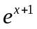 5. 1 6. 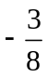
7. 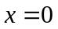 或者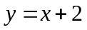 8. 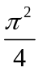 9. 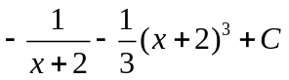 10. 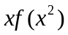 11. 
二、1. 由在内可导知在连续，故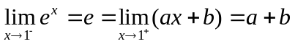，
又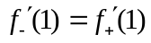知，从而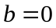。
2．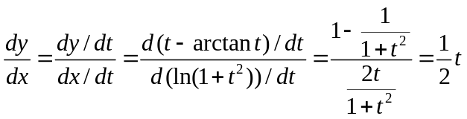，
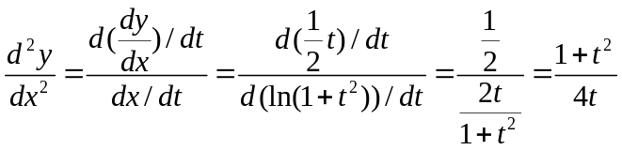。
3. 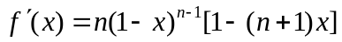，令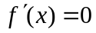得唯一驻点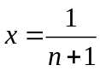。
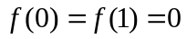，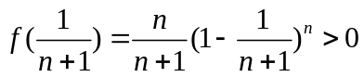，
所以，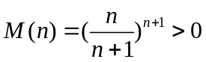。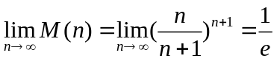。
4. 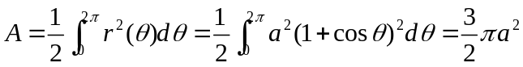。
5. 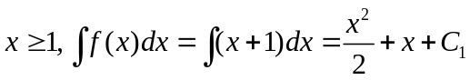，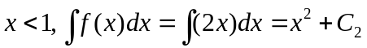，
又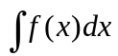连续，故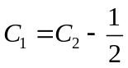，因此，
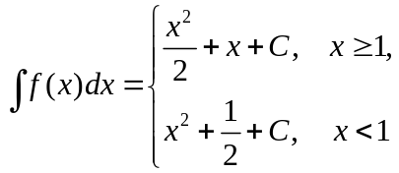。
6. 由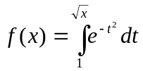知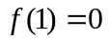，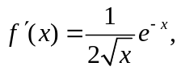故
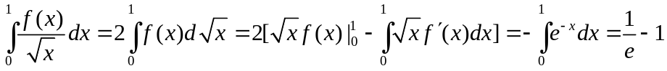。
三、证明题(共2题，第1题9分，第二题10分，共19分)
1. 证明：由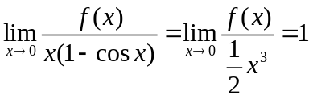知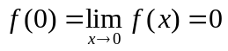，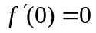，故是驻点。由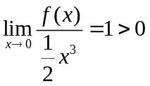知，存在的某一个邻域，使得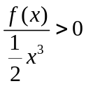，即在的此邻域，当时，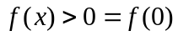，当时，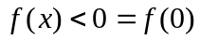，即是不是极值点。
2. 证明：由分部积分，
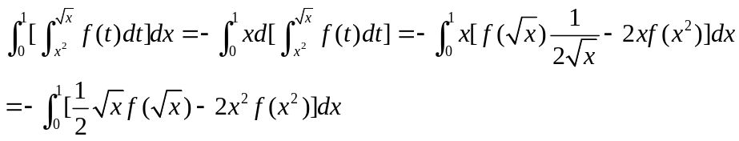
又由换元法
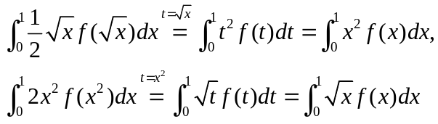
所以，

